СРАВНЕНИЕ ОПТИЧЕСКИХ И СТРУКТУРНЫХ СВОЙСТВ КРИСТАЛЛИЧЕСКОГО КВАРЦА И КВАРЦЕВОГО СТЕКЛА ПОСЛЕ ЭЛЕКТРОННОГО ОБЛУЧЕНИЯ

Д.А Кирпиченко1), О.А. Подсвиров1), А.И. Сидоров2)

1)Санкт-Петербургский политехнический университет Петра Великого, Санкт-Петербург, Россия

2)Университет ИТМО, Санкт-Петербург, Россия

В данной работе рассматривается сравнение оптических и структурных свойств кристаллического кварца и кварцевого стекла после электронного облучения на сканирующем электронном микроскопе JEBD-2 с энергией 50 кэВ, плотностью тока 50 мкА/см2 и дозами 5 - 80 мКл/см2.Спектры комбинационного рассеяния измерялись с помощью спектрометра Renishaw, а спектры оптической плотности - с помощью спектрофотометра Lambda-650 (PerkinElmer).

Эксперименты показали, что электронное облучение кварцевого стекла и кристаллического кварца приводит к возникновению в них радиационных дефектов существенно различных типов. Это приводит к различию зависимостей интенсивности полос комбинационного рассеяния от дозы облучения и процессов генерации и дезинтеграции радиационных дефектов во время и после облучения.

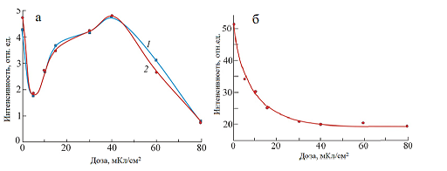

а)Влияние дозы облучения на интенсивность комбинационных полос при ν = 465 см-1 (1) и 420 см-1 (2) в кварцевом стекле; б) Влияние дозы облучения на интенсивность комбинационного рассеяния при ν = 465 см-1 для кристаллического α-кварца

Обнаружены различия также и в спектрах поглощения стекол и кристаллического кварца в результате электронного облучения.